Absztrakt klasszikus – Hattyúk tava a Margitszigeten
Nincs Margitszigeti nyár balett nélkül! A klasszikus és könnyűzenei koncertek, operák, előadások színes forgatagából a gyönyörű, előkelően kecses mozdulatok sem hiányozhatnak.
A hattyúlények-lányok törékeny és megejtő finomsága még soha nem látott természetességgel válik emberivé és egyben költőivé a Le Lac című attraktív balettben. A darab története túl mutat a szerelem és a környezetünkben élő gonosz emberek drámáján. A balett optimizmusa áttör a falanszter személyiségek nélküli világán, miközben hisz a jóban és a szerelemben. Napjaink nagyvárosi forgatagában helye van az empátiának, a romantikának, a szépségnek. Idén július 20-án a Ballet Preljocaj kortárs produkciója kalauzolja el a nézőket a tánc, a zene és a vizuális effektek alkotta álom világába.
A francia táncélet kiemelkedő alakja Budapesten
Angelin Preljocaj már több mint négy évtizede a nemzetközi és francia kortárs táncélet kiemelkedő alakja, aki innovatív kollaborációival, valamint immár a Francia Képzőművészeti Akadémia koreográfiai szekciójának tagjaként formálja a táncművészetet. Munkásságában meghatározó szerepet kap a klasszikus zenei kompozíciók újraértelmezése, legyen szó Prokofjev Rómeó és Júliájáról, Sztravinszkij Tavaszi áldozatáról vagy éppen a most Budapestre érkező Hattyúk taváról, újra és újra bizonyítja, hogy a klasszikus és modern, absztrakt műfajok közötti határok nem, hogy nem átjárhatatlanok, kombinációikból kifejezetten izgalmas produkciók születhetnek.
“Nagyon fontosak számomra ezek a művészi találkozások, mert feltöltenek, gazdagabbá tesznek. Segít fejlődni, jobbá válni, mikor egy-egy nagyszerű alkotóval dolgozol együtt” – mondta a koreográfus.
Harmónia a klasszikus és a modern között
Az előadás zenei alapját Csajkovszkij művei adják, 79D kortárs elektropop szerzeményeivel ötvözve. Preljocaj célja, hogy harmóniát teremtsen a klasszikus és a modern között, miközben a történetben a mai kor problémáira, különösen az ökológiai és klimatikus kérdésekre helyezi a hangsúlyt. Így fogalmaz:
“Sokáig nem mertem hozzányúlni ehhez a darabhoz, annyira monumentális, a maga nemében egy igazi Everest, aminek megmászásához mentálisan, fizikálisan és kreativitásban is csúcsformában kell lenned. Ugyanakkor fontosnak tartom, hogy a komfortzónánkból kilépve olyan dolgokba is belevágjunk, amitől félünk, ami ismeretlen számunkra, ezért 2020-ban mégis újra álmodtam ezt az örök klasszikust. Csajkovszkij dallamait elektronikus zene segítségével emeltem át a mi világunkba, aktualizálva a mondanivalót.”
Fények és látványos effektek összjátéka
A Hattyúk tava előadásával Preljocaj nem csak a zenei, hanem a vizuális élményt is új szintre emeli. A fények és látványos effektek összjátéka, Igor Chapurin jelmez- és Boris Labbe videótervezése mind hozzájárulnak ahhoz, hogy a nézők egy különleges világba csöppenjenek, a csillagos ég alatt pedig mindez még izgalmasabban érvényesül majd.
“A szabadtéri előadások másfajta interpretációt tesznek lehetővé. Bár a koreográfia és a dramaturgia ugyanaz marad, a környezet változása egy új, költőibb értelmezést ad a produkciónak. Jártunk már a Margitszigeti Színházban korábban, kb. 10-12 évvel ezelőtt, fantasztikus élmény volt, nagyon várjuk az idei nyári előadást. Budapest egy rendkívül romantikus város, amely mind rám, mind a társulatomra kifejezetten inspiráló hatással van” – teszi hozzá Preljocaj.
A Ballet Preljocaj produkciója a kortárs és klasszikus, absztrakt és letisztult stílusok ötvözése révén egy új, lenyűgöző világot nyit majd meg a nézők előtt. Magával ragadó modern álomtáncukat mindenkinek látnia kell!
YouTube videó: A HATTYÚK TAVA kortárs balettelőadás a Margitszigeti Színházban 2024. július 20-án
Előadás: https://margitszigetiszinhaz.hu/margitszigeti-programok/a-hattyuk-tava-kortars-balett-26-tancosra/
Sajtókapcsolat:
- sajto@margitszigetiszinhaz.hu
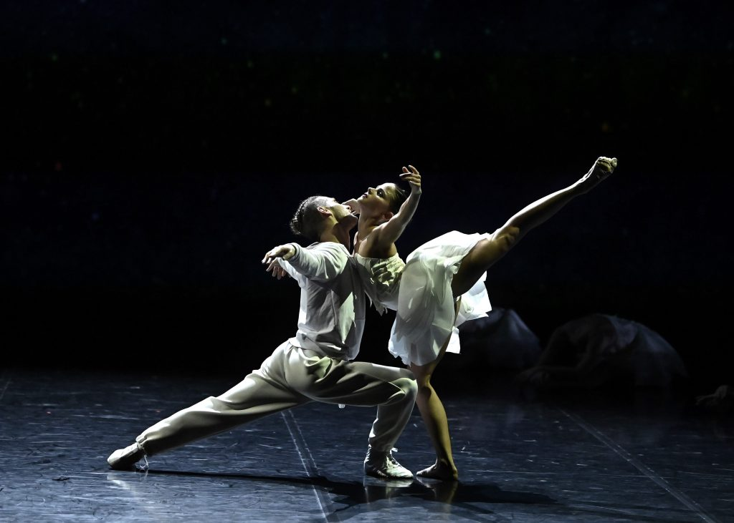 | © Margitszigeti Színház
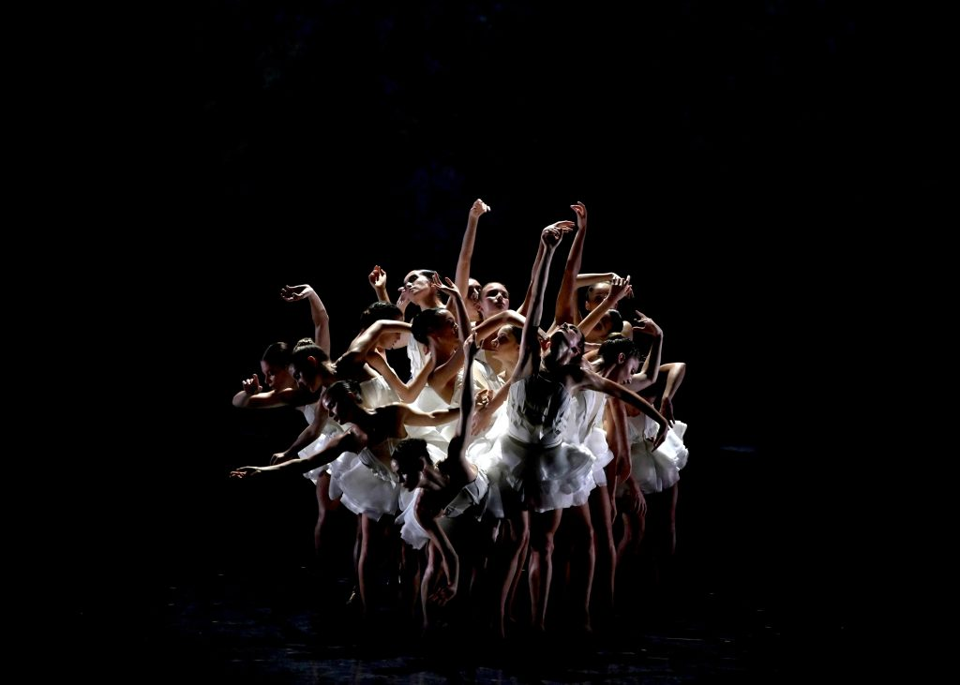 | © Margitszigeti Színház
Eredeti tartalom: Margitszigeti Színház
Továbbította: Helló Sajtó! Üzleti Sajtószolgálat
Ez a sajtóközlemény a következő linken érhető el:

